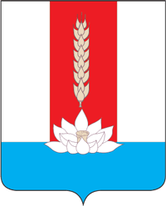

ДУМА Черниговского МУНИЦИПАЛЬНОГО ОКРУГА
__________________________________________________________________
РЕШЕНИЕ

Принято Думой Черниговского
муниципального округа
«25» декабря 2023 г.

О внесении изменений в структуру администрации Черниговского муниципального округа, утвержденную решением Думы Черниговского района от 15.11.2023 № 39-НПА

В соответствии с Федеральным законом от 06 октября 2003 г. № 131-ФЗ «Об общих принципах организации местного самоуправления в Российской Федерации», Гражданским кодексом РФ, Трудовым кодексом РФ, Уставом Черниговского муниципального района

1. Внести изменения в структуру администрации Черниговского муниципального округа, утвержденную решением Думы Черниговского района от 15.11.2023 № 39-НПА (приложение).

2. Настоящее решение вступает в силу с момента опубликования в «Вестнике нормативных правовых актов Черниговского района» приложения к газете «Новое время».

Глава Черниговского района К. В. Хижинский

«25» декабря 2023 г.
№ 91-НПА

